Trường Tiểu học Ngô Gia Tự tham gia lễ dâng hương tại đài tưởng niệm liệt sĩ phường Đức Giang
Hướng tới kỉ niệm 76 năm ngày thương binh liệt sĩ (27/7/1947 – 27/7/2023), tối ngày 26,27/7/2023, đại diện ban giám hiệu và BCH công đoàn, Đoàn thanh niên trường Tiểu học Ngô Gia Tự đã đến dâng hương tại đài tưởng niệm liệt sĩ phường Đức Giang.
Tháng 7 hằng năm, cả nước lại hướng về các anh hùng, liệt sĩ, các mẹ Việt Nam anh hùng, thương binh, bệnh binh, gia đình có công với cách mạng... với lòng thành kính và biết ơn sâu sắc...
Tối ngày 26,27/7, trong không khí trang nghiêm, thành kính và xúc động hướng tới kỉ niệm 76 năm ngày thương binh liệt sĩ, cán bộ, giáo viên, nhân viên trường Tiểu học Ngô Gia Tự vô cùng biết ơn các thế hệ đi trước đã anh dũng hi sinh cho sự nghiệp giải phóng dân tộc. Chiến công của các anh hùng liệt sĩ là tấm gương sáng cho thầy và trò nhà trường ghi nhớ và noi theo.
Trước đài tưởng niệm liệt sĩ phường Đức Giang, cán bộ, giáo viên, nhân viên trường Tiểu học Ngô Gia Tự nguyện chung sức, chung lòng tiếp tục truyền thống vinh quang của các thế hệ đi trước, nguyện trung thành với lí tưởng của Đảng cộng sản Việt Nam, mãi mãi đi theo con đường của Đảng, Bác Hồ và nhân dân đã lựa chọn, nguyện đoàn kết một lòng vượt qua khó khăn, ra sức thi đua “Dạy tốt, học tốt” để góp phần xây dựng quê hương, đất nước ngày càng giàu đẹp, văn minh.
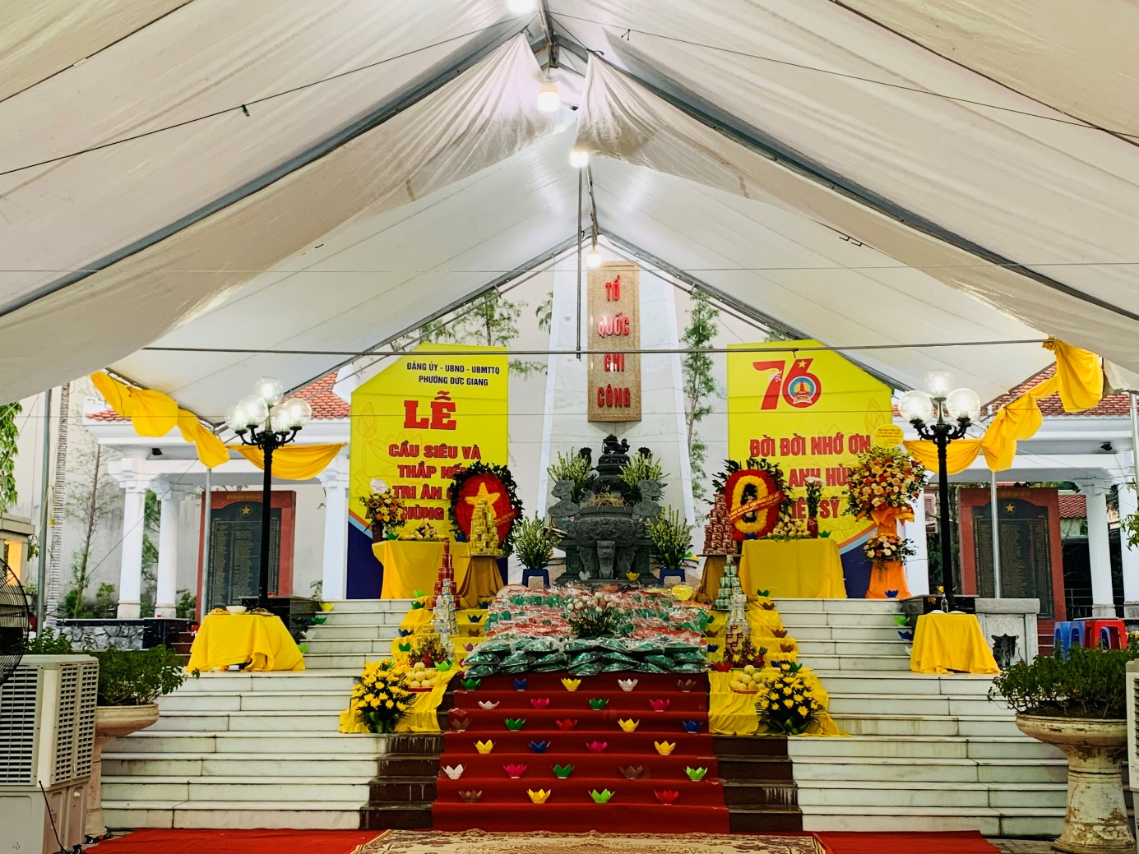

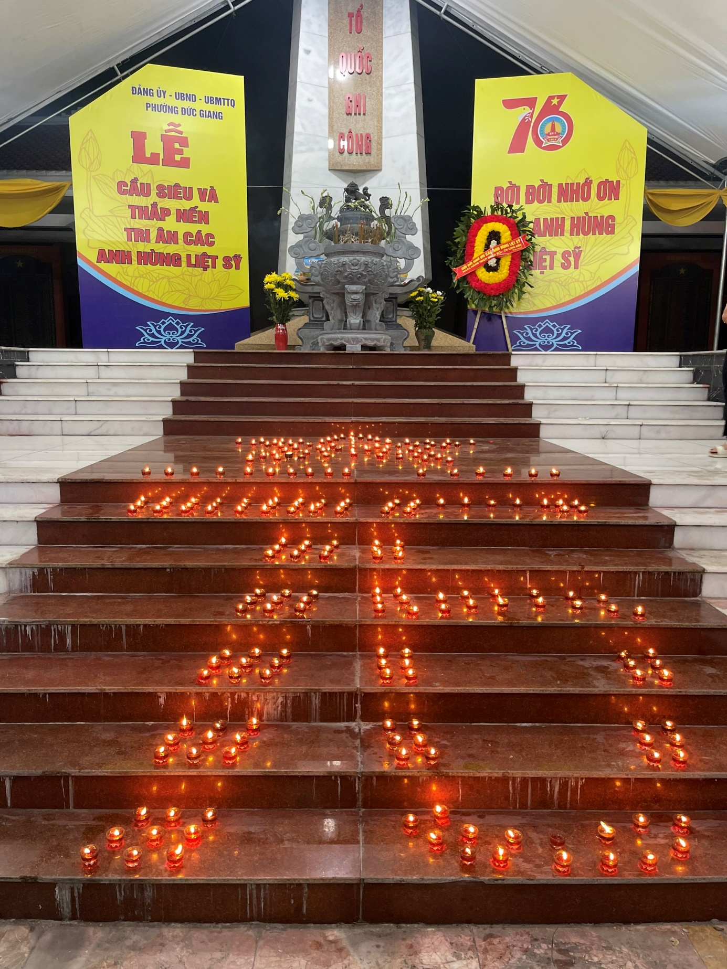

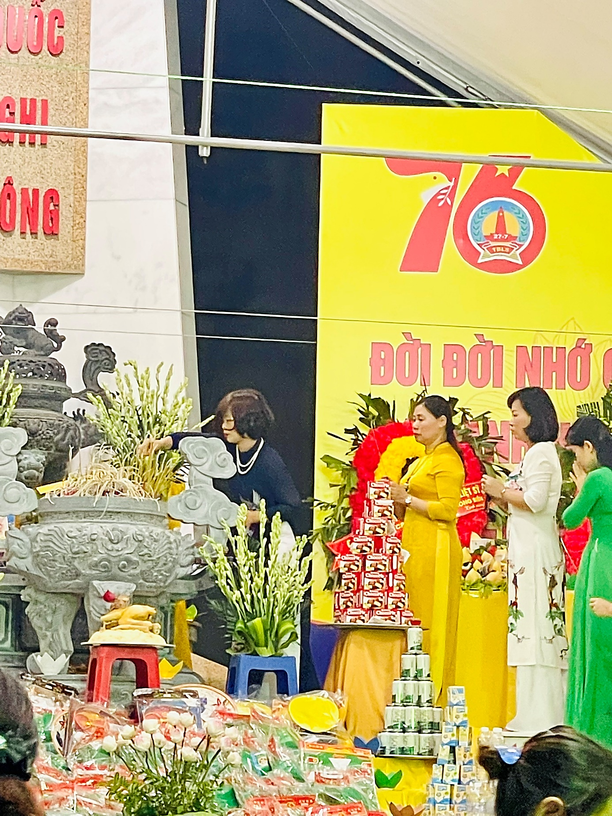
Cô Lưu Thị Phương Liên – Hiệu trưởng và cô Dương Thị Bích Hường – Phó hiệu trưởng, Chủ tịch công đoàn trường Tiểu học Ngô Gia Tự làm lễ đang hương.
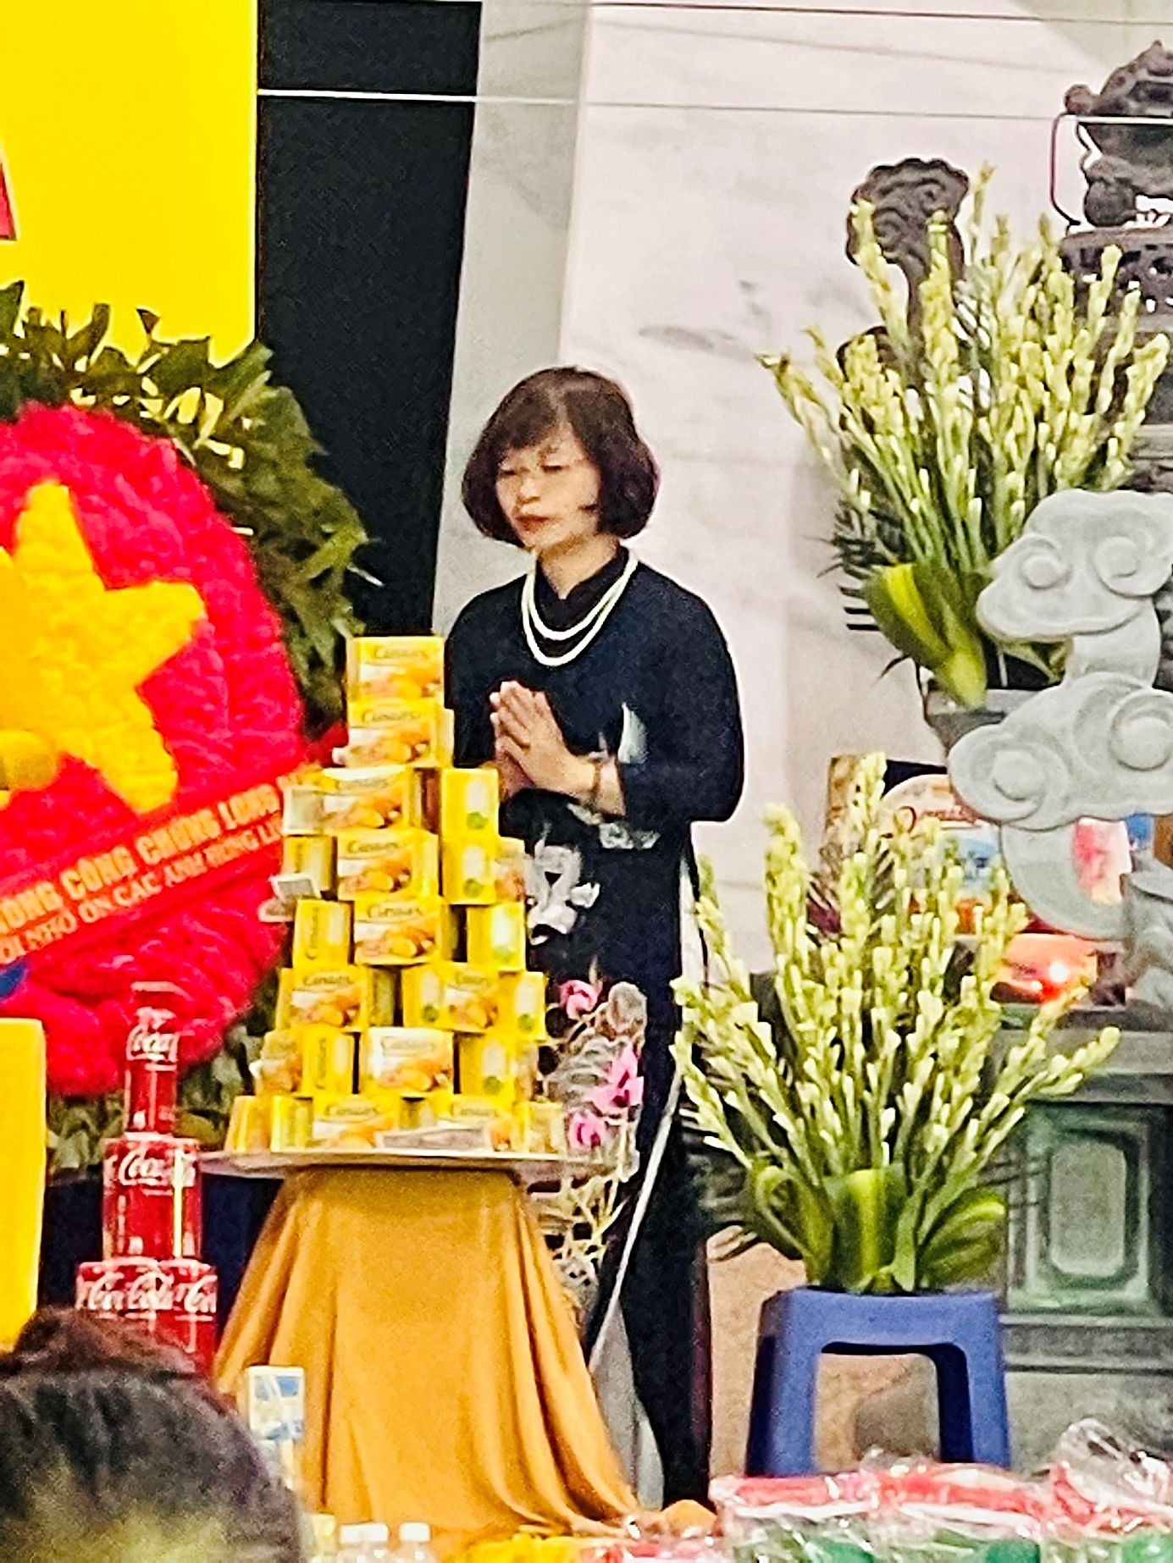

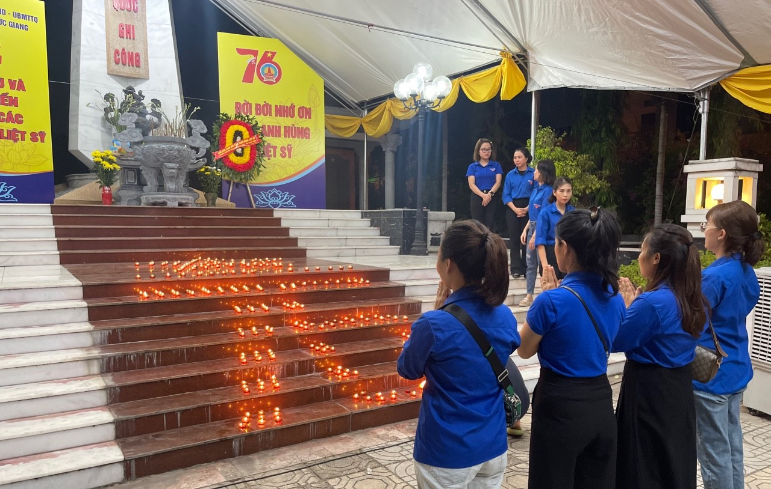
ĐTN trường Tiểu học Ngô Gia Tự thể hiện lòng thành kính trước tượng đài.

Người viết: Khánh Huyền

